


Lovisenlund skole

Ukeplan for 2. trinn
Uke 36
31. august – 4. september

Tema
Elevene skal denne uken bli bedre kjent med læringspartneren sin. Vi har fokus på å lytte, snakke fint og å hjelpe hverandre.

Skolen starter kl. 08.30
Fra nå av registreres fravær i Visma hvis barna kommer for sent på skolen. Elevene må være i skolegården før skoleklokka ringer.
NB: Enkelte barn kommer sultne til skolen om morgenen. I år har vi lunsj en halv time senere enn vi hadde på 1. trinn. En god frokost gir en god start på skoledagen.

Fotografering
Vi skal ta trinnbilde på tirsdag 01.09 klokka 09.30 – 09.45. Det er mulig med søskenfotografering onsdag 02.09 klokka 12.30. Dette må dere evt organisere selv.

Foreldremøte
Det er foreldremøte for 2. trinn tirsdag 22. september fra klokka 17.30 – 19.00. Sett av datoen!
Vi forventer at hvert barn er representert.

Uteskole på tirsdag
Vi går på tur til lekeplassen i Tresse. Husk klær etter vær og ta med nok å drikke.

Lekser
Alle leksene skal leveres senest torsdag. Leseleksen må øves på alle leksedager (man- tor)!

Regntøy og støvler
Høsten er kommet og elevene må ha regntøy og støvler på skolen. Husk skiftetøy i kurven

MANDAG | TIRSDAG | ONSDAG | TORSDAG | FREDAG
Skolen starter 08.30 | Skolen starter 08.30 | Skolen starter 08.30 | Skolen starter 08.30 | Skolen starter 08.30
 | TRINNBILDE  UTESKOLE   |  |   GYM
Elevene  slutter 13.30 | Elevene  slutter 13.30 | Elevene  slutter 12.30 | Elevene  slutter 13.30 | Elevene  slutter 13.30

Lekse til torsdag:

LESE   | Les side 18-19 i Fabel lesebok på mandag og tirsdag.  Les side 20-21 i Fabel lesebok på onsdag og torsdag.  Velg passende nivå / mengde for ditt barn.  Bruk 10 minutter på leseleksen hver dag.
SKRIVING  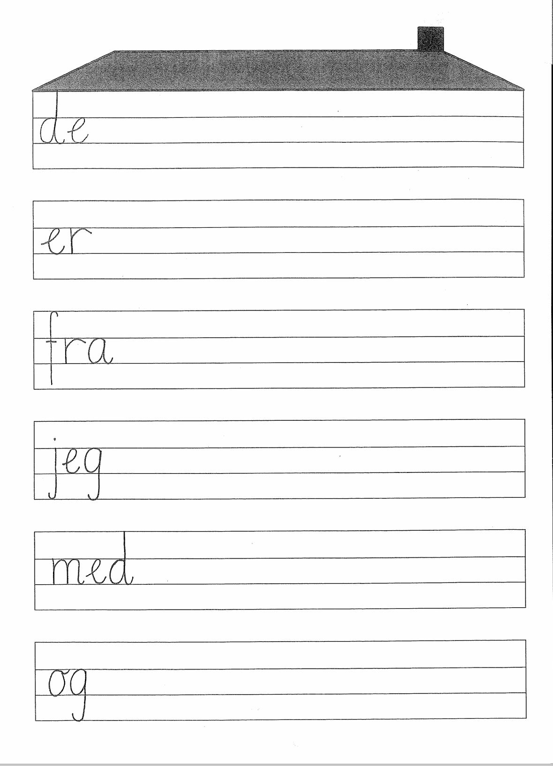 | Ark med skriftforming.  Ta deg god tid. Pass på riktig startsted på bokstavene, og at bokstavene er på riktig sted i bokstavhuset.  Prøv å huske hvordan ordene skrives. 😊  NB: Alle må bruke gråblyant på skriveleksene. Ikke tusj eller penn. 😉

Ukas læringsmål:
FAGLIG MÅL | Jeg kan telle til ti på engelsk.  one – two – three – four – five – six – seven – eight – nine - ten
FERDIGHETSMÅL / SOSIALT MÅL | Jeg løper ikke inne i basen.



Hilsen alle voksne på 2. trinn

Klassekontaktene:
magnusvonporat@gmail.com (Far til Olav Antoni i 2A)
hanne.dversnes@uia.no (Mor til Benjamin D i 2A)
Fravær/ beskjeder registreres i Visma før klokken 08.00.
Skolens kontor: 38 10 79 60

